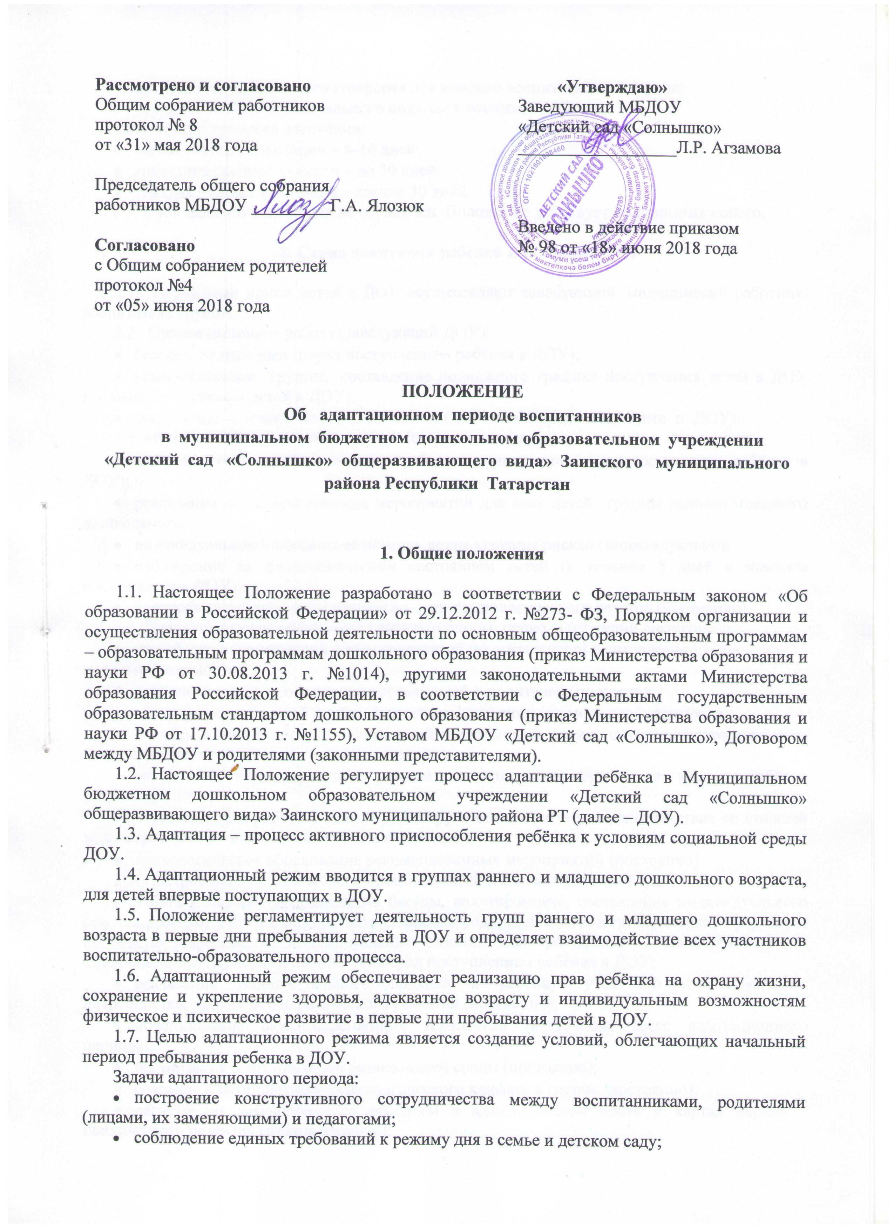

- создание эмоционального комфорта для каждого воспитанника в группе;
- осуществление индивидуального подхода к воспитанникам.
1.8. Степени процесса адаптации:
- лёгкая степень адаптации – 8-16 дней;
- адаптация средней тяжести – до 30 дней;
- тяжёлая степень адаптации – свыше 30 дней.
1.9. Срок данного положения не ограничен. Положение действует до принятия нового.

2. Схема адаптации ребенка к условиям ДОУ

2.1. Первичный прием детей в ДОУ осуществляют заведующий, медицинский работник, воспитатель группы.
2.2. Организационная работа (заведующий ДОУ):
- беседа с родителями (перед поступлением ребёнка в ДОУ);
- комплектование группы, составление подвижного графика поступления детей в ДОУ (по мере поступления детей в ДОУ);
- заключение договора между родителями (законными представителями и ДОУ).
2.3. Медико – оздоровительная работа (старшая медсестра):
- сбор анамнеза, просветительская работа с родителями (перед поступлением ребёнка в ДОУ);
- реализация общеукрепляющих мероприятий для всех детей группы раннего младшего дошкольного;
- индивидуальная медицинская помощь детям «группы риска» (индивидуально);
- наблюдение за физиологическим состоянием детей (в течение 5 дней с момента поступления в ДОУ);
- контроль за соблюдением санитарно – эпидемиологического режима (постоянно).
2.4. Психологическое обеспечение адаптационного периода (старший воспитатель):
- разработка рекомендаций для воспитателей по организации адаптационного периода (по мере необходимости);
- психологическое просвещение воспитателей и родителей (по плану);
- обучение воспитателей приёмам психопрофилактики (по мере необходимости);
- помощь в организации благоприятной развивающей среды, создание положительного психологического климата в группе (постоянно);
- составление индивидуального режима адаптационного периода для каждого ребёнка (индивидуально);
- коррекционная работа с тяжело адаптирующимися детьми, взаимодействие со старшей медсестрой (после определения группы адаптации);
- психологическое обоснование рекомендованных мероприятий (постоянно).
2.5. Построение педагогического процесса (педагогические работники):
- работа с семьёй (направленные беседы, анкетирование, составление индивидуального режима ребёнка, учёт индивидуальных запросов родителей в отношении ребёнка, оформляют наглядную информацию, индивидуальные памятки для родителей по теме:«Особенности адаптационного периода»), начинается перед поступлением ребёнка в ДОУ;
- реализация индивидуального подхода к ребёнку, учёт его индивидуальных потребностей, уровня психофизического развития (постоянно);
- использование психосберегающих технологий (в течение всего адаптационного периода);
- организация благоприятной развивающей среды (постоянно);
- создание благоприятного психологического климата в группе (постоянно);
- регистрация наблюдения за ребёнком в адаптационном листе и картах нервно – психического развития (индивидуально);
- организация специальных оздоровительных игр с музыкальным сопровождением (музыкальные игры, хороводы, элементы танцевальных движений, песни)
- воспитатели фиксируют наблюдения за поведением каждого ребёнка в листе
адаптации, проводят анализ течения адаптации совместно со старшей медицинской сестрой.
В период адаптации воспитатели обеспечивают ребенку (уделяют особое внимание):
- тепловой комфорт;
- питьевой режим;
- оптимальную двигательную активность;
- контроль состояния носоглотки;
- эмоциональный комфорт (использование функциональной музыки – при укладывании спать, подъеме и других режимных моментах; рисование, музыкальная организованная образовательная деятельность).
2.6. Адаптация проходит в зависимости от индивидуальных особенностей и поведения ребенка по следующей схеме:
- первый, второй день пребывания – 2-3 часа в день, в зависимости от поведения малыша;
- третий – пятый день – ребенок находится в ДОУ до дневного сна;
- со вторника второй недели ребенка начинают оставлять на дневной сон и забирают сразу после полдника;
- с третьей недели посещения ребенка оставляют в ДОУ на целый день.
Данная схема корректируется воспитателем, старшим воспитателем и медицинским работником в зависимости от течения адаптации ребенка, его возможной болезни в период адаптации, которая увеличивает длительность протекания адаптации.
2.7. Приём воспитанников в группу во время адаптационного периода осуществляется с интервалом в три дня.

3. Обязанности родителей в адаптационный период
3.1. Родители (законные представители) дают письменные обязательства оказывать работникам дошкольного образовательного учреждения максимальное содействие в период адаптации.
3.2. Родители (законные представители) соблюдают в семье режим дня, соответствующий режиму детского сада.
3.3. В период нахождения ребенка вне ДОУ в период адаптации родители:
- увеличивают объем двигательной активности ребенка, время прогулки;
- снижают объем новых впечатлений: посещение кинотеатров, развлекательных мероприятий, театров, хождение в гости, просмотр телепередач, компьютерные
игры.
3.4. В период адаптации родители (законные представители) строго соблюдают схему посещения ребенком ДОУ, разработанную воспитателем, не допуская пропусков без уважительных причин.
3.5. Все дальнейшие вопросы, касающиеся оказания ДОУ воспитанникам образовательных услуг, а также осуществления присмотра и ухода за воспитанниками, регулируются договором, заключенным между ДОУ и родителями (законными представителями) при приеме в детский сад.

4. Функции персонала ДОУ в адаптационный период

4.1. Заведующая детским садом осуществляет руководство и контроль организации адаптационного периода пребывания воспитанников в ДОУ.
4.2. Старший воспитатель координирует деятельность специалистов и воспитателей по обеспечению оптимального адаптационного режима пребывания воспитанников.
4.3. Старшая медицинская сестра осуществляет контроль состояния здоровья воспитанников в адаптационный период, обеспечивает полноценное питание детей.
4.4. Педагоги детского сада уделяют особое внимание детям, проходящим адаптацию к условиям ДОУ, ежедневно фиксируют наблюдения за ребенком, совместно со старшей медицинской сестрой и старшим воспитателем составляют графики пребывания ребенка в учреждении на весь адаптационный период, определяют окончание и степень тяжести процесса адаптации у каждого ребенка.

5. Права и обязанности участников процесса
5.1. Участниками процесса адаптации ребёнка в ДОУ являются воспитанники, родители (их законные представители), заведующий ДОУ, старший воспитатель, старшая медсестра, педагогические работники.
5.2. Права, социальные гарантии и обязанности каждого ребёнка группы по адаптации определяются законодательством Российской Федерации, Уставом ДОУ, договором, заключенным между ДОУ и родителями (законными представителями), определяющим функциональные обязанности и квалификационные характеристики педагогов ДОУ.
5.3. Права и обязанности родителей (их законных представителей) определяется Уставом дошкольного образовательного учреждения.
Родители (законные представители):
- оказывают работникам дошкольного образовательного учреждения максимальное содействие в период адаптации своего ребенка к условиям ДОУ;
- информируют воспитателя группы о любых изменениях в поведении и здоровье ребенка в адаптационный период;
- соблюдают в семье режим дня, соответствующий режиму детского сада;
- строго соблюдают правила посещения ДОУ в соответствии с подвижным графиком адаптационного режима;
- снижают объем новых впечатлений, развлекательных мероприятий (цирк, театр и др.), хождение в гости, просмотр телепередач, компьютерные игры; при выраженных невротических реакциях оставляют ребенка на несколько дней дома и выполняют все предписания лечащего врача.

6. Ведение документации
6.1. Все справки и сопровождающие документы из медицинских учреждений хранятся в личных медицинских карточках ребёнка при строгом учёте старшей медсестры.
6.2. Заявления на отпуск детей хранятся у заведующей ДОУ.
6.3. Табель посещаемости ведётся воспитателем в строгом соответствии посещения ребёнка и в соответствии по причинам отсутствия.
6.4. Документацию по контрольно-аналитической деятельности ведется старший воспитатель.
6.5. Все возникшие споры рассматриваются на совещании при заведующем, ответственность за оформление табелей несут воспитатели групп и старшая медсестра. Ежемесячно результаты работы отслеживаются медсестрой при подаче табелей.

ЛИСТ ОЗНАКОМЛЕНИЯ РАБОТНИКОВ
С ПОЛОЖЕНИЕМ ОБ АДАПТАЦИОННОМ ПЕРИОДЕ ВОСПИТАННИКОВ

№ п/п | Фамилия, имя отчество работника | Должность работника | Структурное подразделение | Отметка об ознакомлении с Положением об адапционном периоде воспитанников
 |  |  |  | Подпись работника | Дата ознакомления
1 | 2 | 3 | 4 | 5 | 6

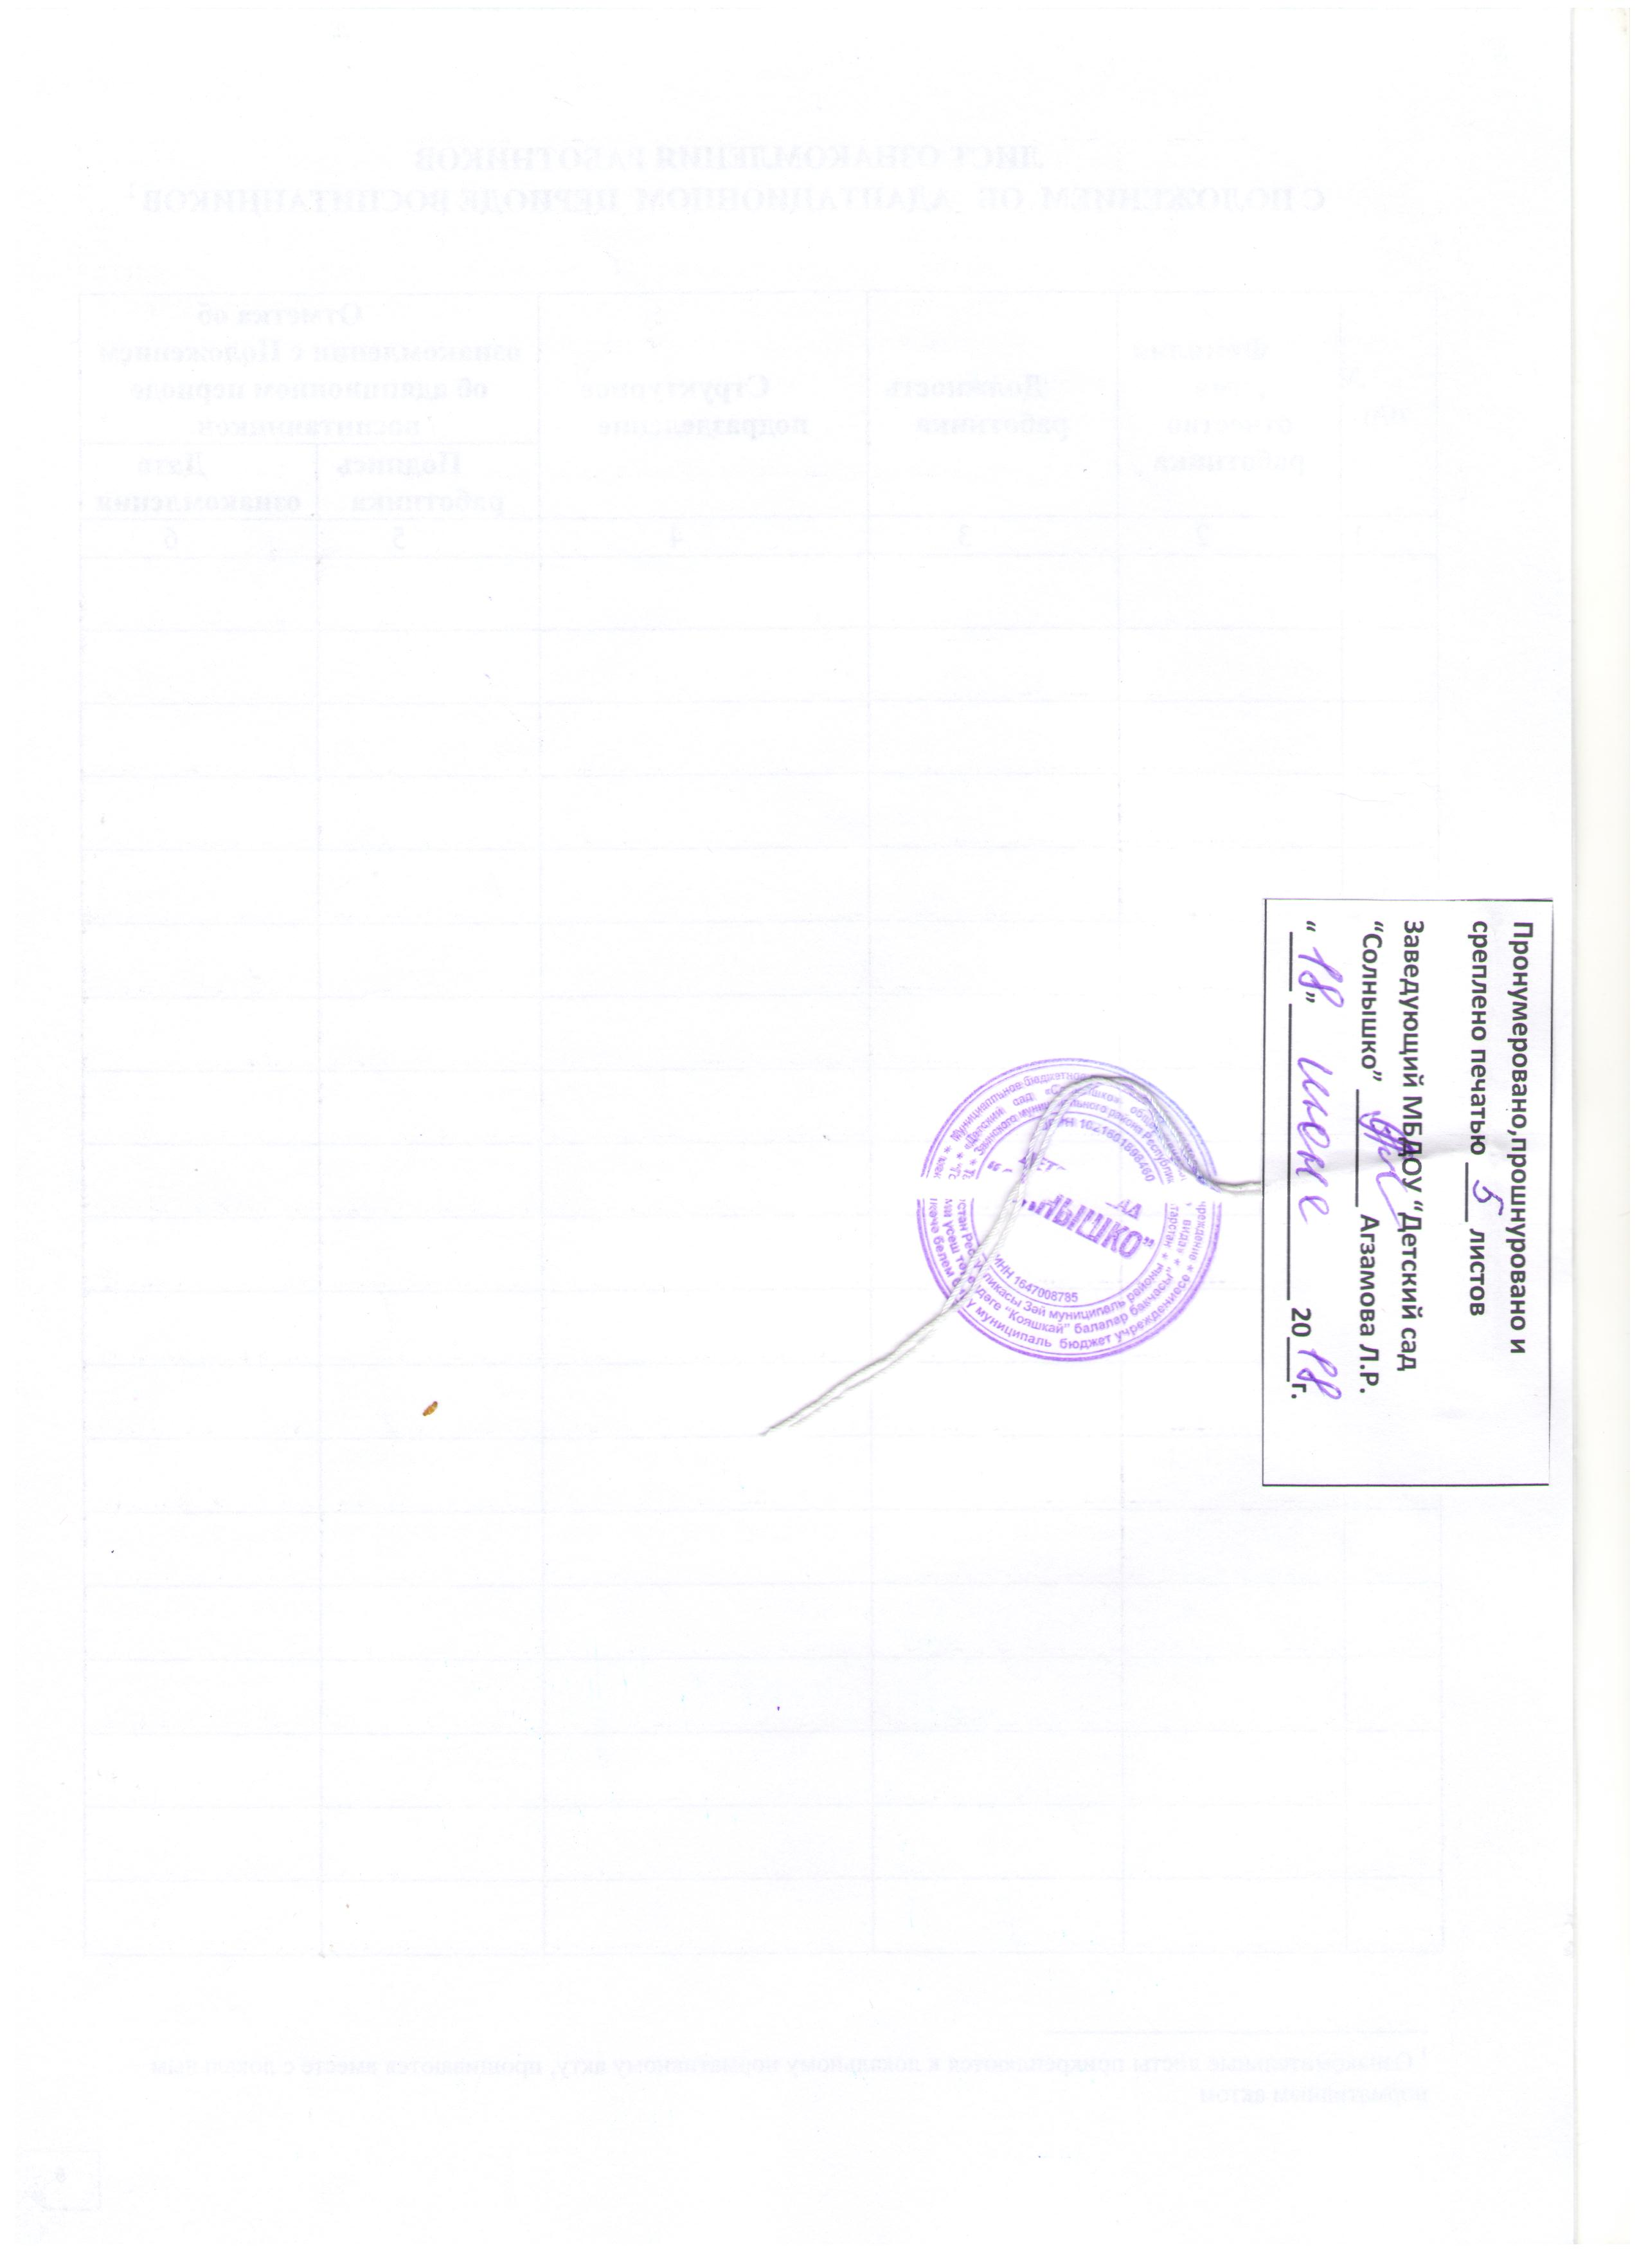

Ознакомительные листы прикрепляются к локальному нормативному акту, прошиваются вместе с локальным нормативным актом

